İÇİNDEKİLER
1. PLANLAMANIN GEREKÇESİ VE AMACI 3
2. PLANLAMA ALANININ KONUMU VE ULAŞIM İLİŞKİLERİ 4
2.1. Planlama Alanının Konumu 4
2.2. Ulaşım İlişkileri 4
3. PLANLAMA ALANI VE YAKIN ÇEVRESİNİN DOĞAL ÇEVRE VERİLERİ 4
3.1. Eğim Durumu 4
3.2. Yükseklik Durumu 5
3.3. Yönlenme Durumu 5
3.4. Jeolojik Durum 5
4. PLANLAMA ALANININ MEVCUT DURUMU 5
4.1. Mevcut Arazi Kullanım Durumu 5
5. PLANLAMA ALANI MÜLKİYET YAPISI 5
6. PLANLAMA ALANI VE YAKIN ÇEVRESİ MERİ PLAN DURUMU 6
6.1. Planlama Alanının Meriyetteki 1/25.000 Ölçekli Bursa Çevre Düzeni Planındaki Durumu 6
6.2. Planlama Alanının Meriyetteki 1/5000 Ölçekli Nazım İmar Planındaki Durumu 6
6.3. Planlama Alanının Meriyetteki 1/5000 Ölçekli Nazım İmar Planı Plan Değişikliği Kararları 7
7.1. Planlama Alanı Kullanımları 8

ŞEKİL LİSTESİ
Şekil 1:Planlama Alanının Bölge İçerisindeki Konumu 4
Şekil 2:Planlama Alanının 1/25.000 ölçekli Çevre Düzeni Planı İçindeki Yeri 6
Şekil 3:1/5000 ölçekli Nazım İmar Planı Durumu 7
Şekil 4:1/5000 ölçekli Nazım İmar Planı Tadilatı 8
TABLO LİSTESİ
Tablo 1: 1/1000 Ölçekli Uygulama İmar Planı Tadilatı Planlama Alanı Kullanımları 8

PLANLAMANIN GEREKÇESİ VE AMACI
Planlama alanı Bursa İli, İnegöl İlçesi, Alanyurt-Cumhuriyet Mahallesi, 1056 sayılı parseli kapsamaktadır. Planlama alanı tek parselden oluşmaktadır.
Söz konusu parselin mevcut durumuna bakıldığında parselin kuzey kısmında konutlar bulunmaktadır. Parsel mülkiyeti Maliye Hazinesine aittir.
Planlama alanına ait planlama kararları incelendiğinde; 1/5000 Ölçekli İnegöl Revizyon İlave Nazım İmar Planında parselin bir kısmı Ağaçlandırılacak Alan, bir kısmı spor alanı , bir kısmı Yönetim Merkezi Alanı , bir kısmı İlköğretim Tesisi Alanı ve bir kısmı ise Rekreasyon alanında kalmaktadır. Söz konusu parsel 3 kez uygulama görmüş olup yapılan ilk iki uygulama tescil görmüştür. 3. Uygulama ile birlikte alanda kadastro terklerinin düzenleme ortaklık payı (DOP) %40 ‘ı aşması nedeni ile özel mülkiyete konu edilecek şekilde nazım imar planı değişikliği önerilmiştir.

PLANLAMA ALANININ KONUMU VE ULAŞIM İLİŞKİLERİ

2.1. Planlama Alanının Konumu
Bursa İli, İnegöl İlçesi, Alanyurt-Cumhuriyet Mahallesinde bulunan toplam yaklaşık 109872 m² büyüklüğünde olan planlama alanı yakın çevresinde eğitim alanı, yeşil alanlar, dini tesis alanı ve konut alanları bulunmaktadır.
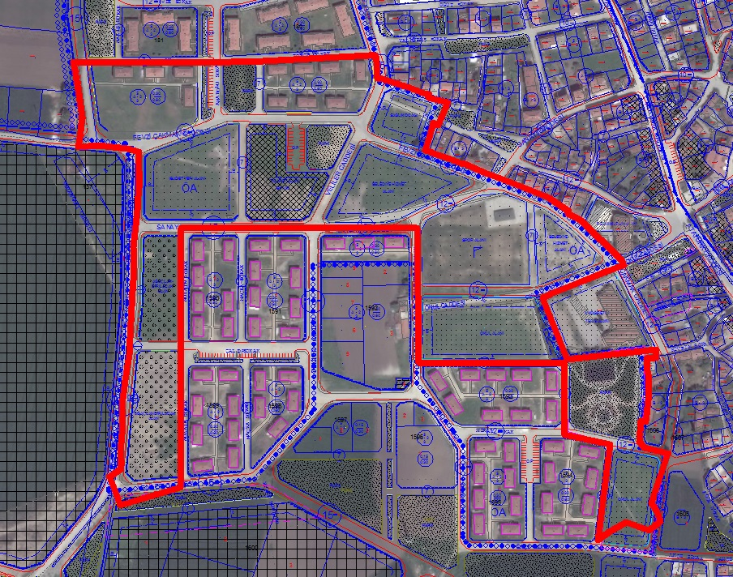
Şekil 1:Planlama Alanının Bölge İçerisindeki Konumu

2.2. Ulaşım İlişkileri
Planlama alanı, Alanyurt-Osmangazi Caddesinin doğusunda karma kullanım alanlarının içerisinde konumlanmıştır.

PLANLAMA ALANI VE YAKIN ÇEVRESİNİN DOĞAL ÇEVRE VERİLERİ

3.1. Eğim Durumu
Planlama alanı eğim durumu bakımından arazi içerisinde düz ve düze yakın bir konuma sahiptir. Eğim %0-1 arasında değişmektedir.

3.2. Yükseklik Durumu
Planlama alanı denizden 273-274 m. yüksekliktedir.

3.3. Yönlenme Durumu
Planlama alanı geneli kuzey bakılıdır.

3.4. Jeolojik Durum
Söz konusu parsel Alanyurt Belediyesi’ne ait imar planına esas jeolojik-jeoteknik etüt kapsamında kalmaktadır.

PLANLAMA ALANININ MEVCUT DURUMU

4.1. Mevcut Arazi Kullanım Durumu
Planlama alanında, mevcutta ufak bir kısmı konut geri kalan bölgelerde herhangi bir kullanım yoktur. Alanın yakın çevresinde ilköğretim tesis alanı, yeşil alan, spor alanı, dini tesis alanı gibi farklı kullanımlar da bulunmaktadır.

PLANLAMA ALANI MÜLKİYET YAPISI
Planlama alanı 1056 sayılı parseller olmak üzere tek parselden oluşmakta olup, tamamı Maliye Hazinesi mülkiyetindedir. Toplam alan büyüklüğü 109872,36 m²’dir.

PLANLAMA ALANI VE YAKIN ÇEVRESİ MERİ PLAN DURUMU

6.1. Planlama Alanının Meriyetteki 1/25.000 Ölçekli Bursa Çevre Düzeni Planındaki Durumu
Planlama alanı Bursa 1/25000 Ölçekli Çevre Düzeni Planında yüksek yoğunlukta meskun konut alanı ve sanayi alanı olarak tanımlanmıştır.
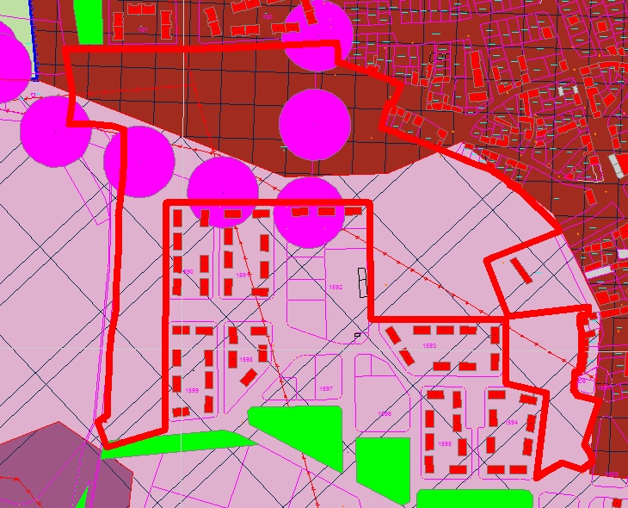
Şekil 2:Planlama Alanının 1/25.000 ölçekli Çevre Düzeni Planı İçindeki Yeri

6.2. Planlama Alanının Meriyetteki 1/5000 Ölçekli Nazım İmar Planındaki Durumu
Planlama alanına ait planlama kararları incelendiğinde 1/5000 Ölçekli Nazım İmar Planında planlama alanı ağaçlandırılacak alan , Yönetim Merkezi Alanı , İlköğretim Tesisi Alanı , spor alanı ve park alanında kalmaktadır.
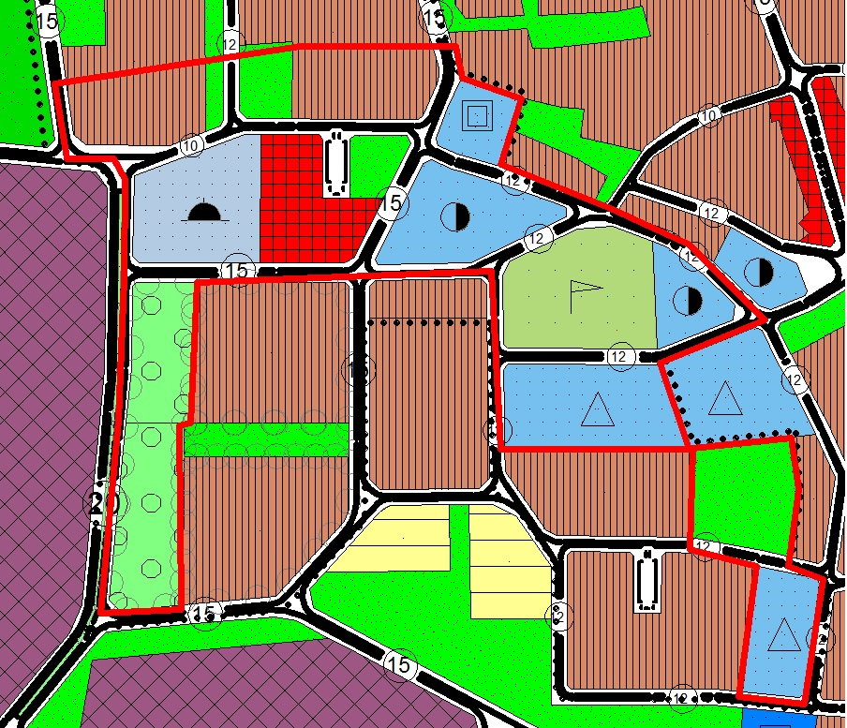
Şekil 3:1/5000 ölçekli Nazım İmar Planı Durumu

6.3. Planlama Alanının Meriyetteki 1/5000 Ölçekli Nazım İmar Planı Plan Değişikliği Kararları
Bursa İli , İnegöl İlçesi , Alanyurt-Cumhuriyet Mahallesi 1056 parsele ilişkin 1/5000 Ölçekli İnegöl Revizyon+İlave Nazım İmar Planı değişikliği ile parselde; Ağaçlandırılacak alan “Rekreasyon Alanına” , Yönetim Merkezi Alanları “Yüksek Yoğunlukta Konut Alanına (300kişi/ha)” , Spor Alanı “Özel Spor Alanına” , İlköğretim Tesisleri, Alanı “Özel Eğitim Alanına” , parselin güney doğusundaki İlköğretim Tesisleri Alanı “Sosyal Tesis Alanına” ve parselin güneydoğusundaki Park ve Dinlenme Alanı da “Rekreasyon Alanına” dönüştürülmüştür.

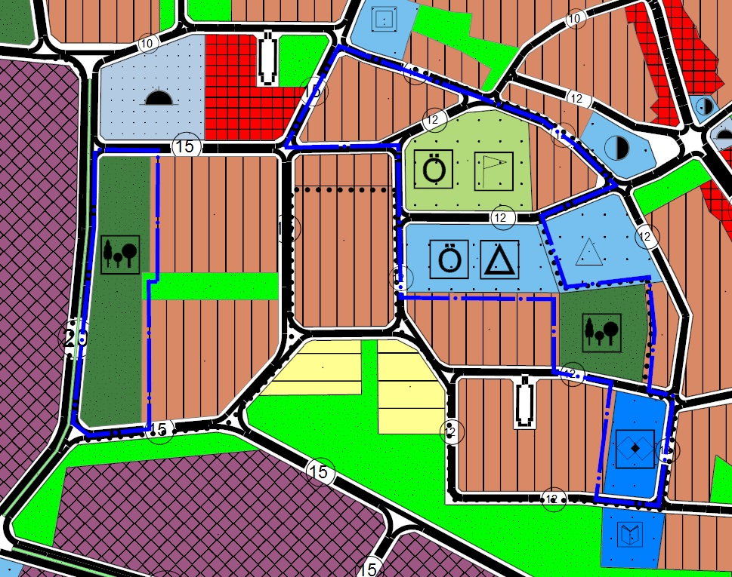
Şekil 4:1/5000 ölçekli Nazım İmar Planı Tadilatı

7.1. Planlama Alanı Kullanımları
Planlama alanının fonksiyonu değiştirilmiş, büyüklükleri korunmuştur.
FONKSİYON | FONKSİYON | ALAN
Ağaçlandırılacak Alan | Rekreasyon Alanı | 12.197,90 m²
Yönetim Merkezleri Alanı | Yüksek Yoğunlukta Konut Alanı(300kişi/ha) | 9.843,28 m²
Spor Alanı | Özel Spor Alanı | 9.603,78 m²
İlköğretim Tesisleri Alanı | Özel Eğitim Alanı | 8.229,68 m²
Park ve Dinlenme Alanı | Rekreasyon Alanı | 6.262,34 m²
İlköğretim Tesisleri Alanı | Sosyal Tesis Alanı | 4.392,36 m²
TOPLAM |  | 50529,34 m²
Tablo 1: 1/1000 Ölçekli Uygulama İmar Planı Tadilatı Planlama Alanı Kullanımları

